Messers.

**Barbican Managing Agency LTD**

**C/o Euro-American S.r.l.**

Insurance & Reinsurance Underwriting Agency

Yachts Underwriting  
 Via Alfieri n. 3  
 58100 Grosseto

--------------------------------

Genova, 16 Giugno 2017

# Our. Ref. IT16CG/088

# Our. Broker: 0230017240

* **Policy: BZ16N00026T**

### **Your. Ref. 10376/16**

|  |  |
| --- | --- |
| **Subjcet :** | Assicurato / vettore : Contessa Trasporti s.r.l. – sinistro del : 05/07/2016 – spostamento del carico – Merce : Polimeri in granuli – Ricevitore: Sulpol S.r.l. di Trevi (PG) – Committente al trasporto: Ambrogio Trasporti S.p.A. di Gallarate (VA) |

A seguito del gradito incarico ricevuto in data 18/07/2016 abbiamo provveduto ad espletare i necessari accertamenti peritali in merito al sinistro in oggetto, come di seguito dettagliatamente riportato.

1. ***DATI DELLA SPEDIZIONE***

|  |  |  |
| --- | --- | --- |
| Schipment | **:** | no. 21 Octabins with POLYMERS |
| **Weight** | **:** | kg. 24.024,00 |
| **Value of the goods** | **:** | not available |
| **Seller** | **:** | Total Petrolchemicals Feluy – Belgiium |
| **Place of loading** | **:** | Felluy (Belgium) |
| **Consignee** | **:** | SULPOL S.R.L.  Trevi (PG) |
| **Forwarding agent** | **:** | AMBROGIO TRASPORTI S.p.a.  Via Tognasca, 5  21031 Gallarate (VA) |
| **Carrier/Insured** | **:** | Contessa Trasporti s.r.l.  Strada delle Campore 28 –  05100 Terni |
| **Vehicle** | **:** | Road tractor EZ098FH / trailer no. AE 86348 |

***2 – DINAMICA DEGLI EVENTI ED ACCERTAMENTI***

A fronte del pregiato incarico conferitoci in data 18 Luglio 2016 abbiamo svolto i dovuti accertamenti peritali come di seguito dettagliatamente riportato.

Prendevamo così contatto con la Signora Lorena della ditta Contessa Autotrasporti di Terni onde apprendere in via preliminare l’esatta dinamica degli avvenimenti occorsi .

Venivamo così informati che in data 04/07/2016 la ditta Ambrogio Trasporti S.p.A. incaricava la ditta Ass.ta in merito ad un trasporto di merce costituita da nr. 21 Octabin conteneenti polimeri in granuli da prelevare dalla sede della ditta Mittente Total Petrochemicals NV di Feluy (Belgio) e da consegnare presso i depositi della ditta Sulpol S.r.l. di Borgo Trevi (PG)

Venivamo così informati che in data 04 Luglio 2016 il Sig. Bob Vasile, autista della ditta Assicurata, alla guida del complesso veicolare targato EZ098FH / AE86348 si recava presso i suddetti depositi presso la quale prelevava una spedizione costituita da 21 octabins, del peso lordo complessivo pari a kg. 24.024,00 di polimeri espansibili in granuli.

Il giorno 06 Luglio 2016, al ricevimento della merce, il destinatario rifiutava di scarica l’autotreno in quanto gli octabins, stivati sul pianale del veicolo, si erano tutti spostati ed inclinati in avanti, andandosi ad appoggiare l’uno su l’altro verso la parte anteriore del semirimorchio .

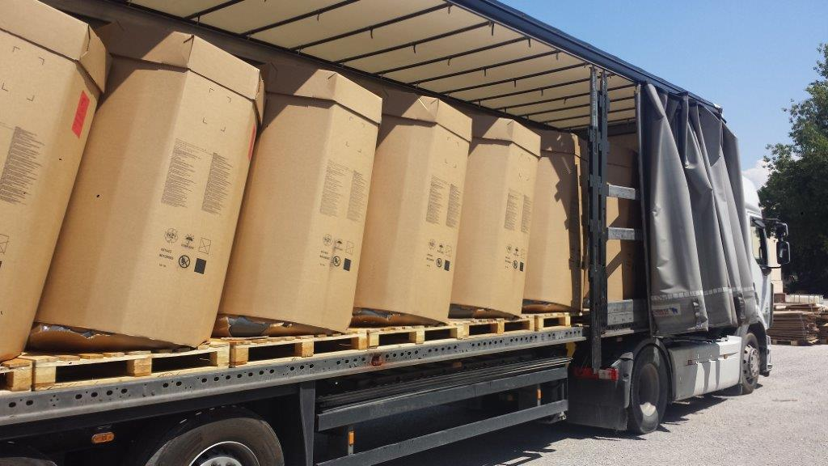

Per tale motivo e per ragioni di sicurezza il mezzo non poteva essere scaricato da parte del Ricevitore di Trevi (PG) e pertanto il Ricevitore rifiutava l’intera spedizione apponendo le dovute riserve sul CMR di trasporto (come da allegato)

In considerazione di quanto sopra la ditta Ambrogio S.p.A. (nel frattempo informata di quanto accaduto) inviava lettera di responsabilizzazione nei confronti della ditta Ass.ta richiedendo il rientro della merce presso il luogo di carico .

Dal momento che il carico non poteva viaggiare in quelle condizioni, il personale della ditta Contessa si premurava di scaricare le 21 pedane dal semirimorchio tg. AE86348 per poi procedere a proprie spese con il ricondizionamento delle stesse.

Nei giorni successivi la merce veniva riconsegnata presso i depositi del Caricatore Total Petrolchemicals Feluy.

In seguito ai costi sostenuti per la movimentazione e ripristino degli octabin nonché delle spese di trasporto necessarie al rientro del carico in Belgio , la ditta Ass.ta richiedeva la seguente richiesta d’indennizzo:

***3 –******COMPUTO DEL DANNO***

Sulla base della documentazione raccolta e in virtù degli accertamenti svolti, qui di seguito provvediamo a calcolare pur senza pregiudizio alcuno nei confronti della nostra Mandante l’esatto ammontare del danno :

In data 15 Luglio 2016 la ditta AMBROGIO S.p.A. emetteva nei confronti della ditta CONTESSA TRASPORTI s.r.l. una nota di addebito relativa ai costi di trasporto dal Belgio all’Italia (A/R)

- Nota di addebito nr. 4150 del 15/07/2016: € 3.650,00 (+ IVA)

La ditta Ass.ta in seguito alle operazioni di ricondizionamento delle 21 pedane, richiedeva il rimborso di ulteriori **261,08 Euro** , come meglio evidenziato nel documento allegato .

In considerazione di quanto sopra si avrà pertanto la seguente richiesta d’indennizzo :

* costi di ricondizionamento € 261,08
* Spese di trasporto € 3.650,00

-------------

**Totale € 3.911,08**

***4 – COMMENTO FINALE***

Ribadendo quanto già sopra espresso rileviamo che la merce, in data 06/07/16 veniva rifiutata dal Ricevitore di Trevi per via del completamento spostamento del carico verso la parte anteriore del semirimorchio verificatosi a causa di una violenta frenata effettuata dall’Autista durante le fasi di trasporto .

Sulla base della documentazione fotografica fornitaci da parte delle ditta CONTESSA rileviamo quanto segue :

* I 21 octabin oggetto di trasporto erano stati collocati dal Caricatore sulle rispettive pedane senza l’impiego di nessun tipo di sistema di fissaggio (reggette in metallo o cinghie in Nylon)
* Apparentemente dai rilievi fotografici scattati al momento della consegna le pedane non risultavano fissate al pianale di carico del semirimorchio con apposite cinghie
* La larghezza delle pedane in legno era superiore rispetto alla base d’appoggio di ciascun octabin e pertanto in caso di frenata (vista anche la completa assenza di un adeguato sistema di rizzaggio) il materiale risultava soggetto a forti sollecitazioni e accelerazioni in senso longitudinale e trasversale

Restando comunque a disposizione per ulteriori chiarimenti che potessero necessitare cogliamo l’occasione per porgere distinti saluti.

**Salomone & Associati S.r.l.**

# Allegati :

* Documentazione fotografica
* CMR n. 139675550;
* Lettera di responsabilizzazione inviata dalla ditta Ambrogio alla ditta CONTESSA
* Patente autista;
* Libretti di circolazione del mezzo e del semirimorchio
* Fattura di addebito;
* Quantificazione dei costi per il ricondizionamento;
* Dichiarazione della ditta Assicurata relativa all’addebito ricevuto
* Disco cronotachigrafo digitale del mezzo
* Avviso di danno Broker
* Denuncia di sinistro ditta Contessa Autotrasporti
* Pregiato incarico conferitoci

*Il presente certificato di perizia viene emesso senza pregiudizio alcuno dei diritti dei nostri mandanti.*

*Gli scriventi si riservano il diritto di ampliare e/o modificare il presente certificato qualora nuove e/o diverse informazioni si rendessero disponibili.*